**Microscope à force atomique**

**1/ Introduction**

Depuis la découverte et l'utilisation de la microscopie à force atomique dans le domaine de nanotechnologie, beaucoup de phénomènes ont été révélés, expliqués et mis en évidence à savoir: dans le domaine de stockage d'énergie, médical etc...

**2/ Définition**

Le microscope à force atomique (AFM pour *atomic force microscope*) est un type de [microscope à sonde locale](https://fr.wikipedia.org/wiki/Microscopie_%C3%A0_sonde_locale) permettant de visualiser la [topographie](https://fr.wikipedia.org/wiki/Topographie) de la surface d'un échantillon. Inventé en [1985](https://fr.wikipedia.org/wiki/1985_en_science), par [Gerd Binnig](https://fr.wikipedia.org/wiki/Gerd_Binnig), Calvin Quate et Christoph Gerber, ce type de microscopie repose essentiellement sur l'analyse d'un objet point par point au moyen d'un balayage via une sonde locale, assimilable à une pointe effilée. Ce mode d'observation permet alors, de réaliser la cartographie locale des grandeurs physiques caractéristiques de l'objet sondé ([force](https://fr.wikipedia.org/wiki/Force_(physique)), [capacité](https://fr.wikipedia.org/wiki/Capacit%C3%A9_%C3%A9lectrique), [intensité de rayonnement](https://fr.wikipedia.org/wiki/Intensit%C3%A9_lumineuse), [courant](https://fr.wikipedia.org/wiki/Courant_%C3%A9lectrique)...), mais également de travailler dans des environnements particuliers tels que les milieux sous [vide](https://fr.wikipedia.org/wiki/Vide_(physique)), [liquides](https://fr.wikipedia.org/wiki/Liquide) ou ambiants.

**3/ Principe de fonctionnement**

La technique AFM exploite l'[interaction](https://fr.wikipedia.org/wiki/Interaction_%C3%A9l%C3%A9mentaire) (attraction/répulsion) entre les atomes de **l'**[**apex**](https://fr.wikipedia.org/wiki/Apex_(g%C3%A9om%C3%A9trie)) nanométrique d'une pointe et les atomes surfaciques d'un échantillon. Elle permet d'analyser des zones allant de quelques [nanomètres](https://fr.wikipedia.org/wiki/Nanom%C3%A8tre) à quelques [microns](https://fr.wikipedia.org/wiki/Microm%C3%A8tre) de côtés et de mesurer des forces de l'ordre du [nanonewton](https://fr.wikipedia.org/wiki/Newton_(unit%C3%A9)). Le microscope à force atomique permet donc de balayer la surface d'un échantillon grâce à une pointe très fine, positionnée à l'extrémité libre d'un micro-[levier](https://fr.wikipedia.org/wiki/Levier_(m%C3%A9canique)) flexible, pouvant se déplacer dans toutes les directions de l'espace, grâce à un tube [**piézoélectrique**](https://fr.wikipedia.org/wiki/Pi%C3%A9zo%C3%A9lectricit%C3%A9).

L'analyse des [flexions](https://fr.wikipedia.org/wiki/Flexion_(mat%C3%A9riau)) du micro-levier permet de déterminer l'exact parcours de la pointe, ainsi que la mesure des forces d'interactions intervenant entre elle et l'échantillon. Capable de définir la [topographie](https://fr.wikipedia.org/wiki/Topographie) de surface, l'AFM est dans ce cas assimilable à un [profilomètre](https://fr.wikipedia.org/wiki/Profilom%C3%A8tre). La microscopie à force atomique se décline sous trois modes principaux qui sont :

* le mode contact ;
* le mode contact intermittent ou mode Tapping ;
* le mode non contact.

Les différents types de forces mesurées dépendent de la variation de la distance entre la pointe et la surface analysée. C'est la raison pour laquelle, en fonction de ces trois modes découlent différents types de [mesures](https://fr.wikipedia.org/wiki/M%C3%A9trologie) et ainsi différentes applications.

* Le mode contact consiste à utiliser les forces répulsives: la pointe appuie sur la surface, elle est donc repoussée du fait du [principe de Pauli](https://fr.wikipedia.org/wiki/Principe_d%27exclusion_de_Pauli), et le levier est dévié. La [rétroaction](https://fr.wikipedia.org/wiki/R%C3%A9troaction) s'effectue sur la mesure de la direction de la déviation.
* Le mode Tapping, de loin le plus utilisé, consiste à faire [vibrer](https://fr.wikipedia.org/wiki/Vibration) le levier à sa [fréquence propre de résonance](https://fr.wikipedia.org/wiki/R%C3%A9sonance) (typiquement de l'ordre de la centaine de [kHz](https://fr.wikipedia.org/wiki/Hertz)), avec une certaine amplitude. Lorsque la pointe interagit avec la surface, l'amplitude décroît (parce que la fréquence de résonance change). La rétroaction se fait alors sur l'amplitude d'oscillation du levier.
* Le mode [modulation de fréquence](https://fr.wikipedia.org/wiki/Modulation_de_fr%C3%A9quence) a été initialement utilisé avec en moyenne des forces attractives, avec des exemples de résolution [atomique](https://fr.wikipedia.org/wiki/Atome). Plus délicat à gérer, il permet contrairement au mode [modulation d'amplitude](https://fr.wikipedia.org/wiki/Modulation_d%27amplitude) de séparer directement l'effet des forces conservatives et dissipatives. Il est essentiellement utilisé sous vide. La rétroaction s'effectue soit sur la déviation soit sur la fréquence de résonance.

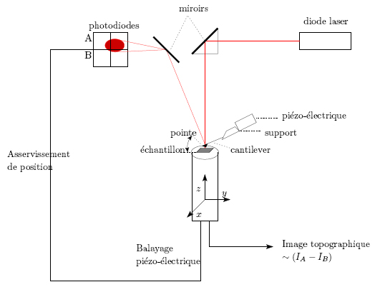

**Fig. 1. Principe de fonctionnement d'un microscope à force atomique**

**4/ Pouvoir de résolution**

Le [pouvoir de résolution](https://fr.wikipedia.org/wiki/Pouvoir_de_r%C3%A9solution) de l'appareil correspond essentiellement à la dimension de l'apex de la pointe (le [rayon de courbure](https://fr.wikipedia.org/wiki/Rayon_de_courbure)). Mis à part le mode non-contact, dont on a déjà souligné la difficulté de mise en pratique, l'AFM utilise des forces répulsives, c’est-à-dire du contact. Il en résulte que les pointes trop fines s'usent rapidement, sans compter la détérioration de la surface. C'est là tout l'intérêt du mode *tapping*  puisque le contact est intermittent, les pointes s'usent moins vite, et on peut donc utiliser des pointes très fines (de l'ordre d'une dizaine de nm).

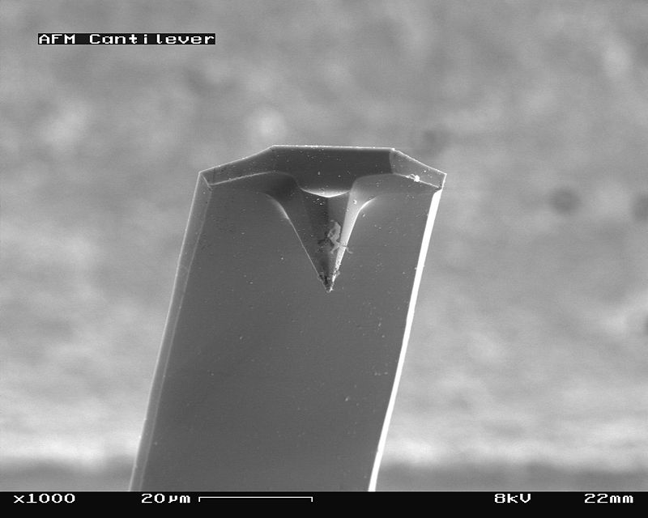 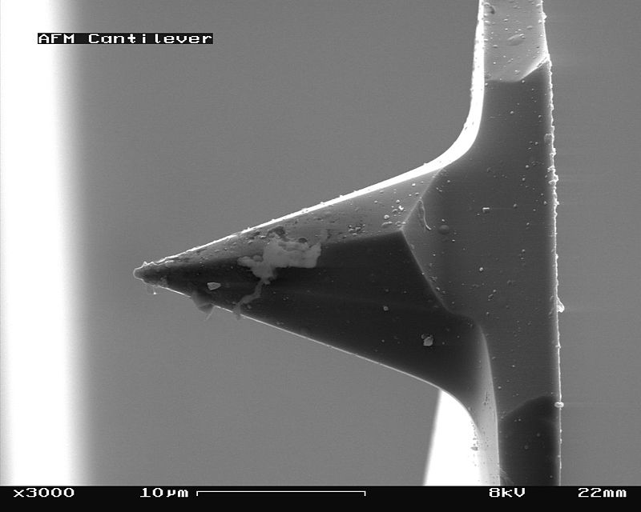

**Fig 2a Fig 2b.**

**Vue au**[**microscope électronique**](https://fr.wikipedia.org/wiki/Microscopie_%C3%A9lectronique_%C3%A0_balayage)**d'une pointe de microscope AFM, grossie 1000x (Fig 2a) et 3000 x (Fig 2b) .**

**Remarque**

**1/** La résolution latérale est de l'ordre de la dizaine de nanomètres, mais la résolution verticale est par contre, de l'ordre de l'[Angström](https://fr.wikipedia.org/wiki/%C3%85ngstr%C3%B6m): on peut aisément visualiser des marches atomiques sur une surface propre.

**2/** la surface visualisable dépend de la [céramique](https://fr.wikipedia.org/wiki/C%C3%A9ramique_technique) [piézoélectrique](https://fr.wikipedia.org/wiki/Pi%C3%A9zo%C3%A9lectricit%C3%A9) utilisée, et peut aller de 100 nanomètres carrés à environ 150 micromètres carrés.

**5/ Applications**

Le microscope à force atomique devient l'un des appareils fondamentaux pour les recherches [tribologiques](https://fr.wikipedia.org/wiki/Tribologie). Le microscope à force atomique est également utilisé en [biologie](https://fr.wikipedia.org/wiki/Biologie_mol%C3%A9culaire). L'une des applications les plus fascinantes dans ce domaine est l'étude in vitro de l'[ADN](https://fr.wikipedia.org/wiki/Acide_d%C3%A9soxyribonucl%C3%A9ique) et des interactions ADN-[protéines](https://fr.wikipedia.org/wiki/Prot%C3%A9ine). L'AFM permet en effet d'observer à l'air ambiant ou même en milieu liquide les [molécules](https://fr.wikipedia.org/wiki/Mol%C3%A9cule) individuelles [adsorbées](https://fr.wikipedia.org/wiki/Adsorption) sur une surface, avec une résolution nanométrique. Le mode contact intermittent est à la fois suffisamment doux avec la surface de l'échantillon et suffisamment sensible pour que l'ADN et les [protéines](https://fr.wikipedia.org/wiki/Prot%C3%A9ine) soient observés sans être détériorés par la pointe AFM lors du balayage. La surface sur laquelle les molécules sont déposées est en général le [mica](https://fr.wikipedia.org/wiki/Mica), car il est facile d'obtenir avec ce matériau une surface plane et propre à l'échelle atomique. La force d'absorption de l'ADN et des protéines sur le mica dépend principalement de la [charge de la surface](https://fr.wikipedia.org/wiki/Charge_%C3%A9lectrique) et des concentrations en [ions](https://fr.wikipedia.org/wiki/Ion) dans la [solution](https://fr.wikipedia.org/wiki/Solution_(chimie)) de dépôt. Pour l'observation à l'air ambiant, les molécules doivent être complètement immobilisées sur la surface. Il est possible de cartographier la position des protéines le long des molécules d'ADN, mais également de caractériser les variations de conformation de l'ADN, soit intrinsèques à sa séquence soit induites par la liaison des protéines. Pour l'observation en milieu liquide, un compromis est nécessaire : les molécules doivent à la fois être suffisamment adsorbées sur la surface pour ne pas être emmenées par la pointe de l'AFM lors du balayage, et rester suffisamment mobiles pour qu'il soit possible de suivre des interactions au cours du temps. La résolution temporelle dans ces expériences est de l'ordre de quelques secondes avec les AFM actuels.

Une autre application intéressante en a été faite, qui consiste, à partir de la mesure des forces d'interaction entre d'une part un matériau collé à la pointe AFM et d'autre part la surface d'une particule partiellement recouverte par ce même matériau, de réaliser une cartographie permettant de visualiser la proportion de surface des particules recouvertes par le matériau, très difficile à évaluer par des moyens plus classiques de caractérisation.

En [géométrie](https://fr.wikipedia.org/wiki/G%C3%A9om%C3%A9trie), l'***apex*** est le nom parfois donné à un [sommet](https://fr.wikipedia.org/wiki/Sommet_(g%C3%A9om%C3%A9trie)) distingué des autres. Par exemple le sommet opposé à la [base](https://fr.wikipedia.org/wiki/Base_(g%C3%A9om%C3%A9trie)) d'un triangle, d'une pyramide, ou de tout autre sommet particulier que l'on veut mettre en exergue dans une démonstration.

La **piézoélectricité** (du grec , *piézein*, presser, appuyer) est la propriété que possèdent certains matériaux de se [polariser électriquement](https://fr.wikipedia.org/wiki/Polarisation_(di%C3%A9lectrique)) sous l’action d’une [contrainte mécanique](https://fr.wikipedia.org/wiki/Contrainte_(m%C3%A9canique)) et réciproquement de se déformer lorsqu’on leur applique un [champ électrique](https://fr.wikipedia.org/wiki/Champ_%C3%A9lectrique). Les deux effets sont indissociables. Le premier est appelé effet piézoélectrique *direct* ; le second effet piézoélectrique *inverse*. Cette propriété trouve un très grand nombre d’applications dans l’industrie et la vie quotidienne. Une application parmi les plus familières est l’[allume-gaz](https://fr.wikipedia.org/wiki/Allume-gaz). Dans un allume-gaz, la [pression](https://fr.wikipedia.org/wiki/Pression) exercée produit une [tension électrique](https://fr.wikipedia.org/wiki/Tension_%C3%A9lectrique) qui se décharge brutalement sous forme d’[étincelles](https://fr.wikipedia.org/wiki/Arc_%C3%A9lectrique) : c'est une application de l’effet direct. De manière plus générale, l’effet direct peut être mis à profit dans la réalisation de [capteurs](https://fr.wikipedia.org/wiki/Capteur) (capteur de [pression](https://fr.wikipedia.org/wiki/Pression)…) tandis que l’effet inverse permet de réaliser des [actionneurs](https://fr.wikipedia.org/wiki/Actionneur) de précision ([injecteurs](https://fr.wikipedia.org/wiki/Injecteur) à commande piézoélectrique en [automobile](https://fr.wikipedia.org/wiki/Automobile), [nanomanipulateur](https://fr.wikipedia.org/w/index.php?title=Nanomanipulateur&action=edit&redlink=1)…)